としょだより 7月号
令和４年 7月 名護屋小学校図書室
楽しい夏休みがはじまります。今年はどんな夏休みを過ごしますか？計画の中に、読書の時間も入れてくださいね。ステキな本と出合えますように・・・。
1学期クラス別平均貸出冊数 （冊）
１年生 | ２年生 | ３年生 | ４年生 | ５年生 | ６年生 | 全体
54.6 | 51.4 | 35.3 | 42.5 | 42.4 | 48.6 | 45.4
1学期に100冊以上借りた人が2人いました。２学期もたくさん図書室を利用しましょう。

夏休みの利用について
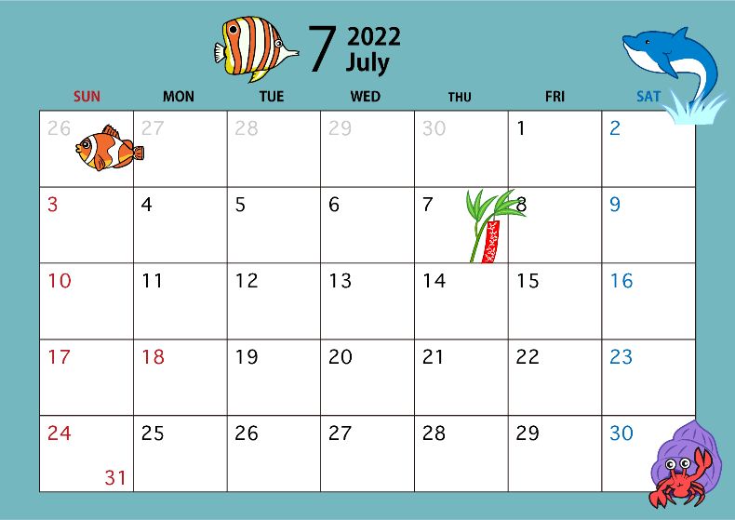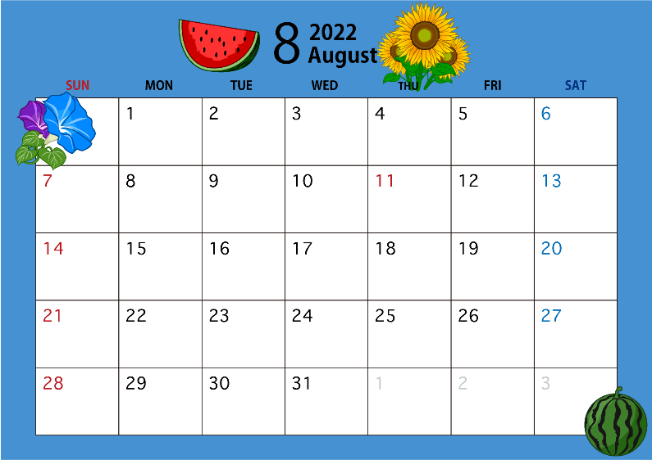
1学期
終業式
〇
〇
〇
〇
〇
〇
〇
〇
〇
〇
〇
〇
〇
図書室が開いている日・・・ 〇 開いている時間・・・９：００～１２：００
貸出冊数・・・5冊まで（8月２６日（金）まで）
※8月29日（月）～3冊までに戻ります
読書や宿題をする時は、必ず離れて着席し、おしゃべりはしません。
あたらしい本の紹介
アニマルバスとくものうえ あさのますみ
あめのひだってそらのうえでピクニック。がんばれ！みならいバス！
もりの１００かいだてのいえ いわいとしお
もりのおくのふしぎないえからきこえてくるのはなんのおと？
なぞなぞえほん 全４巻
なぞなぞのこたえがえのなかにかくされています。みつけだしてください。
あんあにあんなに ヨシタケシンスケ
つまっているのはかぞくのじかん。いつかおとなになるキミへ
かいけつゾロリきょうふのダンジョン・かいけつゾロリようかいまつり 原ゆたか
大人気シリーズ！かいけつゾロリの大冒険！
ニッポンびっくり事典 こざきゆう
ニッポンの「びっくり」と「へ～」がいっぱい！
たべものびっくり事典 こざきゆう
たべものの不思議がいっぱい！
大人になってもこまらない！キモチの整理術 篠真希
もっと自分と仲良くなりたい!!きっと自分のことが好きになれる！
あの空はキミの中 舞原沙音
12歳の夏、果たせなかった約束のキミの言葉が今も私を強くしてくれている。
ライラックのワンピース 小川雅子
サッカー少年トモには、誰にも言えない秘密がある。それは裁縫が大好きだってこと‥。
この冬、いなくなる君へ いぬじゅん
切ない涙が温かい涙に変わる、前向きな気持ちになれる物語。
仰げば尊し 全３巻 いずみ吉紘
元プロのサックス奏者が音楽教師としてやってきた。ポンコツ吹奏楽部に奇跡は起きるのか？
鳥獣戯画を読みとく 五味文彦
800年以上も昔にかかれた「鳥獣戯画」。うさぎやかえるはどんな会話をしているのかな？

